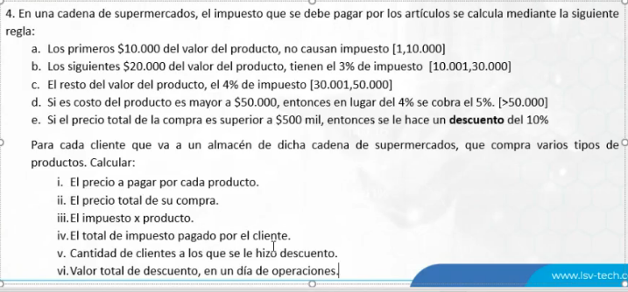

Preguntando cuantos productos va a comprar

Precio por producto

Validar si:

Producto < 10000, no hay impuesto

Producto >=20000 , impuesto del 3%

Producto < 50000, impuesto del 4%

Producto > 50000, impuesto del 5%

Producto > 5000000, descuento del 10%

**Proceso**

¿Qué me piden?

¿Qué me dan?

Precio_producto

Precio_total_compra

Impuesto_producto

Impuesto_total_cliente

Cantidad_clientes_descuento

Valor_total_descuento

Valor_producto

Cantidad_producto